MATERAC PRMIE – Do łóżeczek

OPIS PRODUKTU
Materac do łóżeczka to ważny element dla zdrowego rozwoju Twojego dziecka. Można go używać już od pierwszych dni życia i wystarczy na kilka lat. Dzięki zastosowaniu pianki poliuretanowej o idealnej dla małych dzieci gramaturze 21 kg/m³ materac świetnie dopasuje się do delikatnego ciała maluszka, oferując optymalne wsparcie dla rozwijającego się kręgosłupa. Konkurencja często używa twardszych pianek np. o gramaturze 25 kg/m³, lecz one zdecydowanie lepiej sprawdzają się w produktach dla dorosłych. Nasz materac jest specjalnie zaprojektowany, aby spełniać potrzeby najmłodszych.
Dostępny w dwóch praktycznych rozmiarach – 120x60 cm oraz 140x70 cm, z grubością 10 cm, materac doskonale sprawdzi się w najpopularniejszych modelach łóżeczek. Dzięki swojej innowacyjnej budowie zapewnia optymalną cyrkulację powietrza, co pomaga utrzymać materac suchym i świeżym, jednocześnie chroniąc przed bakteriami, grzybami i roztoczami.

CECHY PRODUKTU
- OPTYMALNA TWARDOŚĆ PIANKI: Pianka o gramaturze 21 kg/m³ idealnie dopasowuje się do delikatnego ciała dziecka, zapewniając wsparcie dla rozwijającego się kręgosłupa. Ponad to każda ze stron materaca ma inną twardość. Strona z kwadratowymi panelami ma twardość H2, strona z delikatną falą twardość H3.
- IDEALNA CYRKULACJA POWIETRZA: Siatka wentylacyjna, żłobienia w piance oraz odpowiednio dobrany materiał wierzchni poprawia przepływ powietrza, pomagając utrzymać materac suchym i świeżym, jednocześnie minimalizując ryzyko rozwoju bakterii i roztoczy.
- DWUSTRONNY: Materac można dowolnie obracać i używać jego obydwu stron. Warstwa H2 jest idealna dla niemowląt do 16 miesiąca życia. warstwa H3 dla starszych dzieci.
- ŁATWY W UTRZYMANIU CZYSTOŚCI: Materac posiada zdejmowalny pokrowiec, który można wyprać w pralce w 30°C. Pokrowiec jest na zamku błyskawicznym i bardzo prosto jest wyciągnąć z niego wypełnienie oraz umieścić je z powrotem.
- HIPOALERGICZNE MATERIAŁY: Wykonany z bezpiecznych, antyalergicznych materiałów, materac minimalizuje ryzyko podrażnień i alergii, zapewniając zdrowy sen Twojego dziecka.

SPECYFIKACJA PRODUKTU
- A: Materiały użyte do produkcji są niezwykle przyjemna w dotyku. Posiadają certyfikaty OEKO-TEX, gwarantujące Twojemu dziecku idealne warunki do snu przez cały rok.
- B: Optymalna cyrkulacja powietrza, która pomaga utrzymać świeżość i suchość materaca. Co więcej, materiały mają właściwości termoregulacyjne – latem chłodzą, a zimą grzeją, zapewniając Twojemu dziecku idealne warunki do snu przez cały rok.
- C: Dzięki zamkowi błyskawicznemu umieszczonemu na boku pokrowiec można łatwo zdjąć i wyprać w pralce. To praktyczne rozwiązanie pozwala szybko usunąć wszelkie zabrudzenia, plamy czy alergeny, zapewniając Twojemu dziecku zawsze świeże i czyste miejsce do spania.
- D: Pokrowiec materaca wyposażony jest w zamek błyskawiczny, który obejmuje trzy strony materaca. To rozwiązanie umożliwia łatwe i szybkie zdejmowanie pokrowca, co znacznie ułatwia jego czyszczenie.

- E: Materac jest dwustronny, co znacząco zwiększa jego funkcjonalność i trwałość. Każda strona została zaprojektowana z myślą o różnych etapach rozwoju dziecka.
- F: Warstwa "Kostka czekolady" została zaprojektowana w taki sposób, aby korzystnie wpływać na zdrowie kręgosłupa oraz prawidłowe kształtowanie się główki dziecka. Jej unikalna struktura zapewnia równomierne rozłożenie ciężaru ciała, co wspiera naturalne krzywizny kręgosłupa i zapobiega odkształceniom.
- G: Dzięki wyżłobieniom i falom w piance oraz zastosowaniu siatki wentylacyjnej nasz materac zapewnia idealną cyrkulację powietrza. Te innowacyjne elementy konstrukcji pozwalają na swobodny przepływ powietrza wewnątrz materaca, co zapobiega gromadzeniu się wilgoci i utrzymuje świeżość materaca.
- H: Materac oferuje dwie różne twardości pianki, aby idealnie dostosować się do zmieniających się potrzeb Twojego dziecka. Strona z "kostką czekolady" ma twardość H2, co zapewnia wsparcie, idealne dla noworodków i młodszych dzieci. Druga strona to twardość H3, która będzie lepsza dla starszych dzieci. Jednak nic nie stoi na przeszkodzie, żeby używać obydwu stron na zmianę.

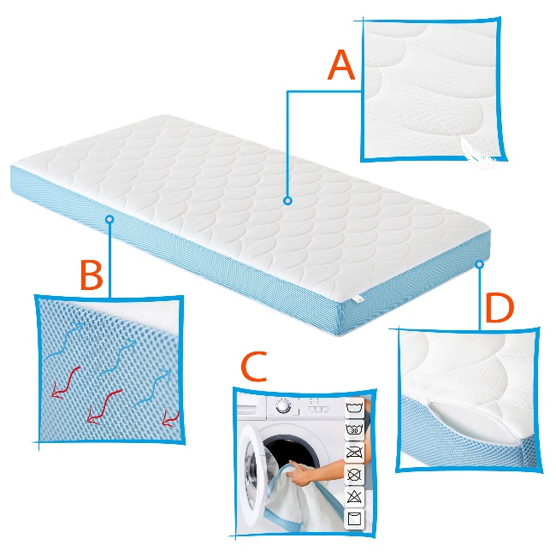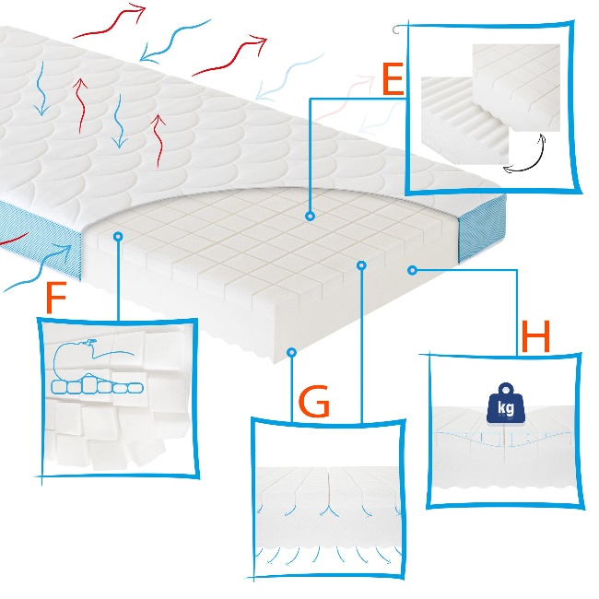

MATERIAŁY UŻYTE DO PRODUKCJI
Nasze materacy zostały wykonane z dokładnie dobranych i wyselekcjonowanych materiałów, takich jak:
- DZIANINA MATERACOWA: materiał, który łączy w sobie wytrzymałość i komfort, zapewniając optymalne warunki do snu. Wykonana z miękkich, elastycznych włókien, dzianina ta jest wyjątkowo przyjemna w dotyku, co podnosi komfort użytkowania materaca. Dzięki swojej oddychającej strukturze, skutecznie reguluje temperaturę, zapewniając chłód latem i ciepło zimą. Co więcej, właściwości hipoalergiczne dzianiny chronią dziecko przed alergenami, a jej trwałość i odporność na odbarwienia gwarantują długotrwały, estetyczny wygląd materaca. Materiał ten można łatwo prać, co ułatwia utrzymanie higieny i świeżości, kluczowych dla zdrowego snu maluszka.
- SIATECZKA WENTYLACYJNA: innowacyjny materiał zaprojektowany z myślą o jak najlepszej cyrkulacji powietrza. Siatka umożliwia swobodny przepływ powietrza wewnątrz materaca, co skutecznie zapobiega gromadzeniu się wilgoci. Dzięki temu materac pozostaje suchy i świeży, minimalizując ryzyko rozwoju bakterii i roztoczy. Ta technologia nie tylko wspiera zdrowy sen dziecka, ale także przedłuża żywotność materaca, utrzymując go w doskonałym stanie przez długi czas.
- PIANKA POLIURETANOWA : jej waga to 21 kg/m³ i jest najlepiej dobraną gramaturą dla małych dzieci i niemowląt. Oferuje idealną równowagę między miękkością a niezbędnym wsparciem. Ponadto, pianka poliuretanowa jest odporna na odkształcenia, co zapewnia długotrwałe użytkowanie materaca bez utraty jego właściwości.
WYMIARY
Nasze materace dostępne są w dwóch najpopularniejszych rozmiarach: 120x60 cm oraz 140x70 cm, aby sprostać różnorodnym potrzebom rodziców i dopasować się do różnych modeli łóżeczek dziecięcych.
Rozmiar 120x60 cm idealnie nadaje się do standardowych łóżeczek niemowlęcych, zapewniając maluszkowi odpowiednie wsparcie i komfort od pierwszych dni życia. Większy rozmiar, 140x70 cm, jest doskonałym wyborem dla starszych dzieci, oferując więcej przestrzeni i komfortu na dłuższy okres użytkowania. Oba rozmiary mają grubość 10 cm, co gwarantuje optymalną twardość i wsparcie dla rozwijającego się kręgosłupa dziecka.

Słowa kluczowe:
- Materac do łóżeczka,
- Materac dziecięcy,
- Materac do łóżeczka 120x60,
- Materac do łóżeczka 60x120,
- Materac dla dziecka,
- Materac dla dzieci,
- Materac średnio twardy,
- Materac piankowy,
- Materac nawierzchniowy,
- Materac pokrowiec,
- Materac H2,
- Materac H3,
- Materac rozpinany,

